**MITTELSCHULE Hochburg-Ach Schulkennzahl 404012  
 5122 Hochburg-Ach 🕿** 07727/2302

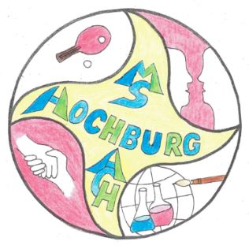

**Athalerstraße 1 🖂** [s404012@schule-ooe.at](mailto:s404012@schule-ooe.at) **_______________________________________________________________________________________________________________**

Hochburg-Ach, Dezember 2023

Liebe Eltern!

Anmeldung für das Schuljahr 2024/25

Am Beginn des 2. Semesters bitte die Schulnachricht und eine Kopie in der Schule vorzulegen.  
Termin für die Schulführung: 05.02.2024

|  |  |  |
| --- | --- | --- |
| SchülerInnendaten | | |
| Vorname |  | |
| Familienname |  | |
| Straße |  | |
| Postleitzahl, Wohnort |  | |
| Geburtsdatum |  | |
| Sozialversicherungsnummer – und bei welcher Versicherung |  | |
| Religionsbekenntnis |  | |
| Mutter:  Name: ……………………………………………..……………………..  Adresse: ……………………………..………………………………….  Tel.: ………………………………………………...……………………..  Email: …………………………………..……………………………….  erziehungsberechtigt: ⭘ ja ⭘ nein | | Vater:  Name: …………………..………………………………………………..  Adresse: …………………………..…………………………………….  Tel.: …………………………..…………………………………………..  Email: …………………………..……………………………………….  erziehungsberechtigt: ⭘ ja ⭘ nein |
| **Mein Kind wird im Herbst die Mittelschule Hochburg-Ach besuchen: ⭘ ja**  **Mein Kind wird im Herbst eine andere Schule besuchen: ⭘ ja**  Sobald Sie sich für eine Schule in Deutschland entschieden haben, müssen Sie es der Bildungsdirektion OÖ bekannt geben! | | |
| **Vorläufige Bedarfserhebung „Ganztägige Schulform“**  Ich werde mein Kind voraussichtlich für das Schuljahr 2024/25 zur schulischen Tagesbetreuung (Nachmittagsbetreuung) anmelden.  **⭘ ja ⭘ nein**  Die Betreuung dauert bis 15.40 Uhr, und wird eventuell nur an Schultagen (Mo bis Do) angeboten. Für die schulische Tagesbetreuung ist von den Eltern ein Beitrag zu leisten, abhängig von der Anzahl der zu betreuenden Nachmittage. Die endgültige Anmeldung erfolgt am Beginn des Schuljahres! | | |
| Nach erfolgter Anmeldung werden Sie laufend über alle wichtigen Termine und Mitteilungen per MAIL informiert. Sie erklären sich damit einverstanden. **⭘ ja ⭘ nein** | | |
| Datum, Unterschrift Erziehungsberechtigte/er | | |